(KetenID WGK28920)

De Minister van Landbouw, Visserij, Voedselzekerheid en Natuur,

Gelet op artikel 2.44, derde lid, van de Omgevingswet;

Besluit:

Artikel I

In de bijlage bij de Regeling aanwijzing nationale parken wordt de kaart van Nationaal Park Utrechtse Heuvelrug vervangen door de kaart in de bijlage bij deze regeling.

Artikel II

Dit besluit treedt in werking met ingang van de dag na de datum van uitgifte van de Staatscourant waarin zij wordt geplaatst.

Het besluit zal met de toelichting in de Staatscourant worden geplaatst.

's-Gravenhage,

Minister van Landbouw, Visserij, Voedselzekerheid en Natuur,

BIJLAGE
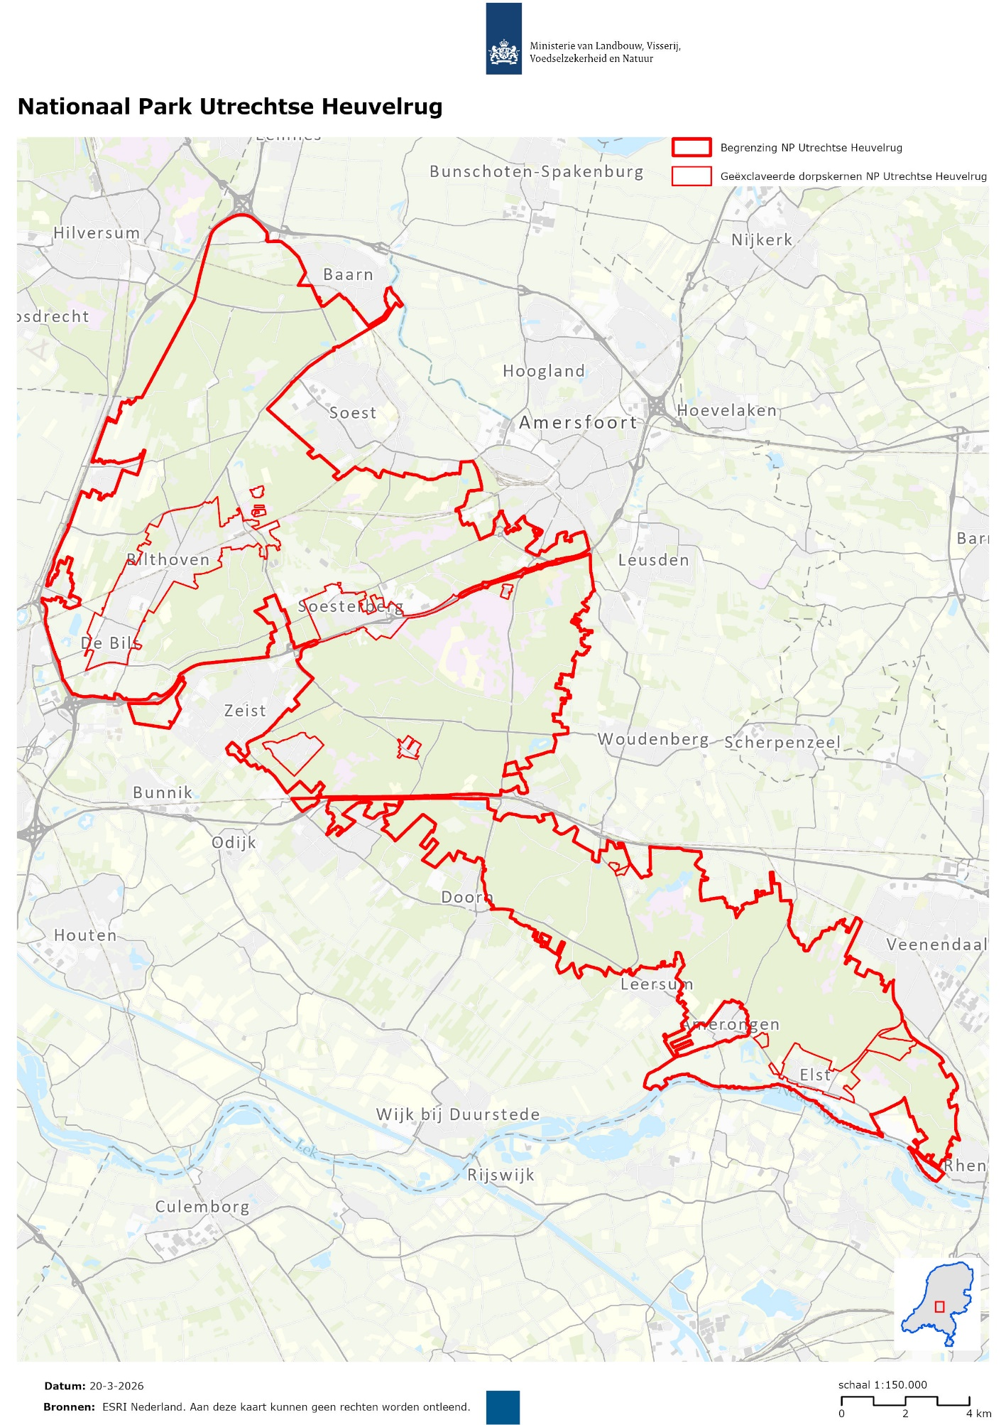
TOELICHTING

Met de onderhavige wijziging van de Regeling aanwijzing nationale parken wordt Nationaal Park Utrechtse Heuvelrug herbegrensd.

De herbegrenzing van Nationaal Park Utrechtse Heuvelrug geschiedt op verzoek van het College van Gedeputeerde Staten van de provincie Utrecht, dat op 25 april 2023 een verzoek tot herbegrenzing van het gebied Utrechtse Heuvelrug heeft ingediend.

Het gebied voldoet aan de criteria zoals gesteld in 3.68 van het Besluit kwaliteit leefomgeving en de Beleidsregel aanwijzing nationale parken. De Adviescommissie Nationale Parken heeft advies uitgebracht over het verzoek van de provincie tot herbegrenzing van het park. Het advies is positief ten aanzien van het verzoek.

Utrechtse Heuvelrug heeft met de herbegrenzing een omvang van 21.323 hectare. Daarvan is 17.712 hectare natuur. Van de totale oppervlakte van het gebied is 83% onderdeel van het Natuur Netwerk Nederland (NNN). De NNN-gebieden hebben een aaneengesloten oppervlakte van meer dan 1.000 hectare. De herbegrenzing van Utrechtse Heuvelrug voegt 9.999 hectare toe aan het bestaande stelsel van nationale parken.

De herbegrenzing van Nationaal Park Utrechtse Heuvelrug heeft geen gevolgen voor eigenaren en gebruikers van de gronden en wateren in het nationale park en het omliggende gebied. Aan de status van Nationaal Park als zodanig zijn immers geen publiekrechtelijke gevolgen verbonden.

Minister van Landbouw, Visserij, Voedselzekerheid en Natuur,

Stcrt. 2024, 13722.

